Козьминская
МСО школа
№ 35
15 января
2013 год
Козьминские
школьные вести

Издаётся с мая 2004 года

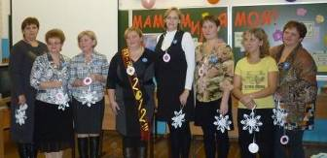
День Матери
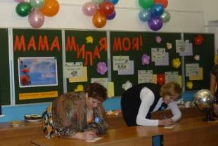

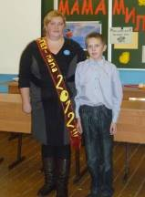
23 ноября в нашей школе прошел праздник, посвященный Дню матери. Мамы участвовали в различных конкурсах за звание «Супер Мама – 2012», которые провели ученики 6 класса. Мамы вспоминали расписание своих детей, расшифровывали записки, объясняли фразы при помощи жестов. Самым интересным и оригинальным был конкурс по изготовлению наряда из газет, скотча и скрепок. Мамы продемонстрировали свои наряды зрителям, которые и выбрали лучший костюм.
В перерывах между конкурсами учащиеся школы продемонстрировали номера художественной самодеятельности. 7 класс разыграл увлекательную сценку к Дню мамы.

Также прозвучало много трогательных песен для мам. Учащиеся 8 класса показали презентацию для своих мам. Зрители по достоинству оценили сценку 6 класса «Репка» на английском языке.
Заключительный конкурс определил победительницу в конкурсе «Супер Мама –
2012». Ею стала Белоголова Наталья Владимировна. Все мамы получили подарки, сделанные руками наших учеников. После праздника мамы вместе с детьми пили чай с угощениями, которые приготовили их мамы.
И участники, и зрители получили огромное удовольствие от праздника, посвященного Дню Мамы.
6 класс
О чём пишем сегодня?
- О празднике для мам
- Коммунарские сборы
- Неделя истории
- Юбилей кабинета информатики
- Открытые уроки математики
- Лучший праздник - Новый год
- Участие в олимпиадах
- Итоги 2 четверти
- Нам пишут ученики 5 класса
  - О Сольвычегодске
  - О Родине Деда Мороза

Районные олимпиады
Денисов Матвей – 1 место (биология)
Латышев Антон – 2 место (биология)
Савицкий Виктор – 3 место (физкультура)
Тупысев Василий – 3 место (дист. поИКТ)
Мы поздравляем всех участников и призёров районных олимпиад, которые прошли в ноябре – декабре 2012 года!

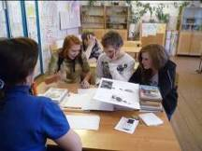
Неделя истории 12 – 19 ноября

В начале II четверти с 12 по 19 ноября в школе проходила Неделя Истории, посвящённая 2012 году - Году Истории. В рамках данного мероприятия был оформлен стенд «Юбилейные дата 2012 года», который знакомил детей с такими именами, как Александр Невский, К. Минин и Д. Пожарский, Пётр Великий, М. И. Кутузов и другие. Особое внимание уделялось войне 1812 года, поэтому для всех учащихся была оформлена викторина «Отечественная война 1812 года», в которой содержалось более 60 вопросов. Нашлись среди ребят отчаянные и смелые, которые не побоялись количества вопросов и заняли призовые места. Это Селиванова Дарья (5 кл.) и Краснобаева Галина (8 кл.). Среди учеников начальной школы был проведён конкурс рисунков на тему «Война 1812 года». С этой целью для детей 1-5 классов была проведена беседа по данной теме. Ребята внимательно и с интересом слушали, задавали вопросы и делали предположения. Итогом беседы стали работы детей. Для учащихся 5 – 7 классов была проведена игра в виде соревнования сборных команд «Лучшие знатоки родной истории». Победила команда «Золотая Орда»: Денис Б., Дима Б., Ульяна П., Артём Ф., Оля Б., Ваня Е..
Ребята 8 – 11 классов участвовали в игре «Путешествие во времени». Ученики поделились на 3 команды и проходили испытания по станциям: «Исторические задачки», «Великие личности», «Исправь ошибку», «Собери картинку», «Карта событий». Не остались равнодушными к игре и педагоги, которые помогли провести работу на станциях и поддержали ребят. Победителем стала команда «Уланы»: Маша Л., Галя К., Полина В., Матвей Д..
Проявили своё творчество и мастерство учащиеся 6 – 11 классов. Ребята 6 класса заняли призовое место в составлении викторины «Александр Невский»; учащиеся 8 класса составили и красочно оформили кроссворд «1812 год», а ребята 10 и 11классов соревновались в составлении ребусов.
После подведения итогов Недели Истории призёры и активные участники были награждены грамотами и медалями. М. В. Остапенко

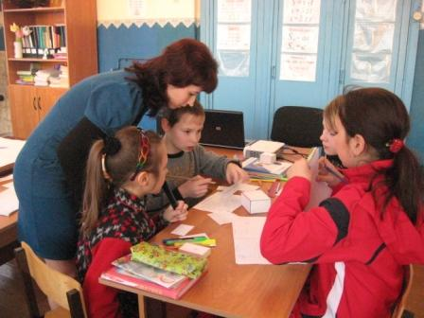
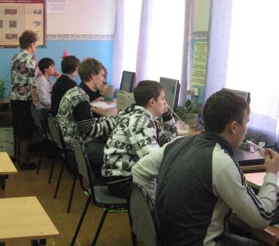
Учителя математики района об уроках математики
Впечатление от урока Натальи Соломоновны: урок – открытие, интересная постановка целей урока и обучения математики 10 класса, отличные взаимоотношения с классом, понравилась работа в виртуальной лаборатории. Ученики сами выбирали задания по сложности, находились постоянно в поиске, работали с ЦОР, сами конструировали уравнения! Оригинальна проверка домашнего задания! Ребята показали свои знания по данной теме! Урок познавательный, много нового интересного, проведён на высоком профессиональном уровне! Дети счастливы, что у них такой учитель! Спасибо за уроки, которые заставляют нас, учителей, думать и творить по – новому! Суперсовременный урок! Это урок будущего!
Впечатление от урока Светланы Юрьевны: на протяжении всего урока ученики 5 класса были исследователями. Оригинальная находка с датой проведения урока 12.12.12. На уроке хорошая, дружественная рабочая атмосфера, дети работают активно, узнали много нового. Использована презентация в ходе всего урока, различные формы работы на уроке. Много находок. На уроке применялись интерактивные методы обучения, поисковые, исследовательские, которые позволяют учащимся успешно освоить материал. Учащиеся сами ставили цели для себя, сами открывали новые знания. Пусть каждый урок будет таким современным! Спасибо Вам и Вашим ученикам!
На коммунарских сборах!
На осенних каникулах группа наших учащихся побывала на первых районных Коммунарских сборах в Яренске, куда приехали активисты из всех школ района. Коммунарские сборы проходили в течение трёх дней.
В день приезда нас встретили волонтеры, которые были с нами на протяжении всех коммунарских сборов. Нас поделили на три отряда, в каждом выбрали командира, представлявшего интересы отряда на мероприятиях.
Отряду надо было составить свой план работы на год, который они хотели бы видеть в своей школе. Не обошлось и без домашнего задания: каждая школа рассказывала что-то из истории своей малой родины.
Приходили на сборы и гости: О.А. Угрюмов, проведший мастер-класс по журналистике, Т.Н.Роговская, объяснившая, как правильно составлять проекты и их реализовывать, так же приходили представители общества молодежи. Каждый вечер был интересен, нас ждали дискотеки, а ночи проводили на полу в спальных мешках: кому-то это не понравилось, а кому-то было за удовольствие испытать экстрим.
Каждое утро нас поднимала звонкая веселая музыка на зарядку. По окончании коммунарских сборов всем были выдали сертификаты.
Денисов Матвей (10 кл)

Нам – 10 лет!

С 26 ноября по 3 декабря в нашей школе прошла неделя информатики. Она совпала в этом году с юбилеем нашего кабинета информатики (10 лет).

Наш класс с радостью принял участие в ней. Мы разделились на группы. Художники рисовали открытку, поэты сочиняли стихи, музыканты искали песни про компьютер. Вот всё готово. Нас пригласили в кабинет информатики. Как же там было весело и интересно! На самом лучшем месте весели поздравительные открытки от всех классов. Самый первый компьютер был в колпачке именинника, окружённый воздушными шариками. Нас радушно встретили Наталья Соломоновна и ученики 9 класса. Мы поздравили кабинет информатики с юбилеем: зачитали поздравление, подарили самую красивую открытку и спели зажигательную песню про компьютер, под которую всем захотелось танцевать. И вот мы сели за компьютеры. Ученики 9 класса провели с нами интересные компьютерные игры, в которых участвовали и 2, и 4 класс. Нам было весело и интересно! В конце мы поблагодарили Наталью Соломоновну.
Мартынова А. (4 к л)
К этому празднику мы: Викторова Полина, Быкова Нина и Тупысев Василий - поработали в программе «Виртуальный стилист». Нам понравилось работать в этой программе. В этой программе много возможностей. Мы изменяли прически, макияж, бижутерию и т.д учащимся школы и учителям. Все работы мы объединили в презентацию, в которой разместили фотографии по классам. 3 декабря мы показали всем нашу презентацию. Впечатлений у ребят было много, многие не узнавали себя. Было здорово!
Быкова Н. (8 кл)

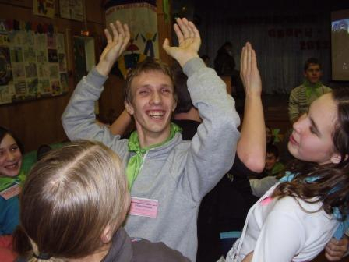

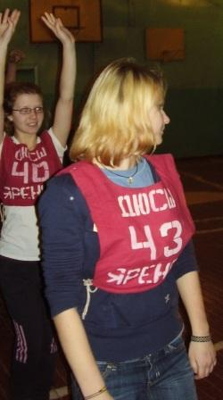

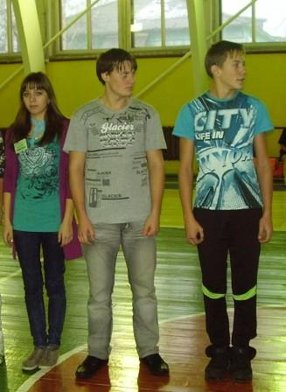

Итоги 2 четверти
12 ноября в школу пришли 58 человек, в течение четверти выбыл 1 ученик. На отлично закончила Даша Литвиненко (4 кл), хорошистов – 10 человек. Успеваемость по школе – 100%, качество 38%. За первую четверть пропущено 1701 урок, из них по болезни 1689.

Долгожданный праздник
29 декабря в школе прошёл новогодний праздник. Ребята к нему готовились с удовольствием: украшали зал, наряжали ёлку, мастерили костюмы.
И вот наступил долгожданный момент! Шахерезада поведала зрителям сказку о султане, который искал себе настоящую Снегурочку. Сказание сопровождалось восточными песнями и танцами. На помощь султану пришли визирь и Аладдин. Аладдин познакомил султана со многими Снегурочками, но ни одна не пришлась по вкусу привередливому правителю. И тогда решил султан отправиться на ковре-самолёте в Кострому – на родину Снегурочки. Именно там ему удалось повстречать настоящую Снегурочку. Но горячему султану не по нраву оказалась красавица. Он ни с чем вернулся в свой гарем.
А после визита султана в Кострому, со Снегурочкой приключилась волшебная история, о которой поведали зрителям ученики средних классов. Оказалось, Баба Яга с Ёжкой превратили Снегурочку в Ивана-дурака. И только помощь Лешего, Кикиморы, Снежной Королевы, Атамана с разбойниками помогла Деду Морозу расколдовать внучку. Снегурочка зажгла на ёлочке огоньки и поздравила зрителей с Новым годом, а Дедушка Мороз всех угостил вкуснейшими конфетами.
Какой же праздник без лотереи! Ни один из её участников не оказался без красочного приза. Ну, а главный приз – символ года – змею выиграл Залужский Влад.
Мастерство родителей и детей по созданию новогодних костюмов не осталось незамеченным: каждого наградили новогодним сувениром.
Закончился праздник новогодней дискотекой, на которой зажигали и ученики, и учителя.
Классные руководители 5 и 7 класса
Рассказывают 5 - классники
Я расскажу о том, как мы ездили на экскурсию в город Сольвычегодск. Сольвычегодском его назвали потому, что раньше там добывали соль на Вычегде. У нас в пятом классе ездили почти все. Ехали мы долго, а когда приехали, пошли в Успенский собор. В летней части собора все стены были расписаны. В некоторых стенах есть потайные ходы. Мы ходили в зимнюю часть собора.
В ней стоят иконы. Нам рассказали о них. Ещё мы были в храме. После посещения храма мы поехали в дом - музей Сталина. Экскурсовод рассказал много интересного о доме и жизни Сталина. Дома я рассказал о поездке и показал фотографии.
Филимонов А., 5 класс
Я хочу рассказать, как я ездила в Великий Устюг к Деду Морозу. Мы с моей сестрой Лерой ходили в гости к Морозке. Сначала была экскурсия по его ледяным садам. Очень много в садах ледяных скульптур: медвежата, зайчики, птицы и многое другое. Мы там фотографировались, играли в прятки с Дедом Морозом и остальными ребятами. После этого мы пошли к нему в замок. Он водил нас по своим покоям. На кровати у Морозки 50 подушек! Везде всё было снежное и ледяное. В гостиной у него большие, снежные мягкие диваны и маленький, сделанный изо льда столик. Нам он подарил сувениры. Лере подарил снегурочку и снеговика. А мне подарил снеговика, снегурочку, оленя и колокольчик. Советую всем туда съездить. Нам так понравилось, что мы не хотели оттуда уезжать. Дозморова Лида, 5 класс

